# Программа поиска и замены строк @Text Replacer

Данная программа поиска и замены строк является бесплатной, в отличеме от Multi-Edit 2008. Её достоинства:

* Бесплатность (donationware).
* Возможность работать с русским текстом, в том числе в кодировке Unicode.
* Возможность работы в дереве каталогов

Недостатки:

* Отсутствуют регулярные выражения.
* Отсутствует возможность выбора заменяемых строк

В целом программа дополняет программу Multi-Edit в плане поиска и замены текста. Скачать программу можно по ссылке <https://clck.ru/QkZPF>

# Установка программы

Просто запустите файл скаченный файл tr.exe и следуйте указаниям мастера.

# Работа с программой

* Запустите программу (меню Пуск > Iteamma > @Text Replacer)
* Откроется главное окно приложения

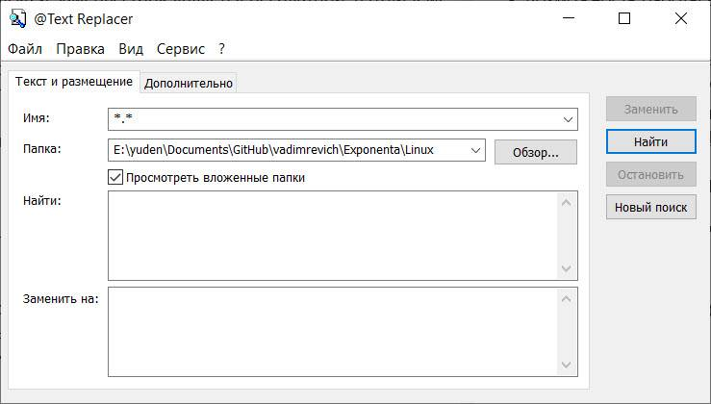

* Для начала в окне задайте маску файлов для поиска (в поле *Имя:*) и начальный каталог ля поиска (в поле *Папка:*).
* Если вы хотите осуществлять поиск и замену файлов во вложенных каталогах, оставьте флажок *Просмотреть вложенные папки* отмеченным.
* В поле *Найти:* введите фрагмент заменяемого текста.
* В поле *Заменить:* введите заменяющую подстроку.
* Перейдите на вкладку дополнительно, и осуществите тонкую настройку поиска и замены (кодировка текста, пропускаемые символы, учёт регистра символов и т.п.)

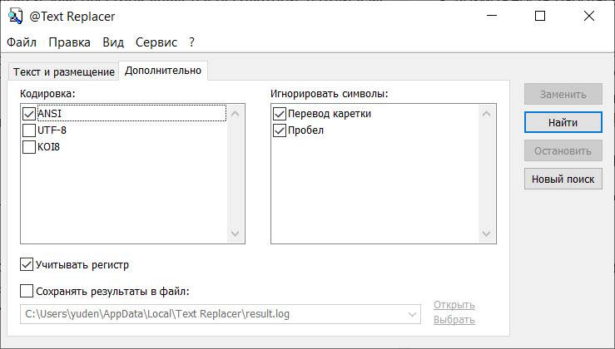

* Нажмите кнопку *Найти*.
* Внизу появится список файлов с найденной подстрокой. Если теперь нажать кнопку *Заменить*, то без предупреждения будет осуществлена замена текста в найденных файлах.
* Если теперь нажать кнопку *Новый поиск*, то поля “Найти” и “Заменить” будут очищены, и можно начать новый поиск.
* После окончания работы закройте программу.